HX3507 Scheda creata il 29 luglio 2026
Descrizione storico-bibliografica
L'*Italia meridionale. - Anno 1, n. 1 (28 luglio 1867)-anno 1, n. 19 (agosto 1867). - Napoli : Tipografia Italiana, 1867. – 1 volume ; 33 cm. ((Quotidiano. - NAP0772973
L'*Italia meridionale : giornale politico, commerciale, letterario, quotidiano. – Anno 1, n. 1 (1875)-anno 1, n. 88 (1875). - Napoli : Stab. tip. partenopeo, [1875]. – 1 volume ; 51 cm. ((Descrizione basata su: anno 1, n. 34 (4 maggio 1875). - LO10757941
Soggetto: Giornali - Napoli – 1867-1875

*Rivista del Sud : pubblicazione mensile dell'Italia Meridionale : economica, politica, sociale, artistica, letteraria, scientifica. - Anno 1, n. 1 (settembre 1908)-anno 4, n. 16 (1911). - Bari : Cooperativa tipografica, [1908]-1911. – 4 volumi. ((Settimanale, poi mensile, poi quindicinale. - L'editore varia. - CUBI 509691. - BNI 1908-5631. - CFI0364401
L'*Italia meridionale. - Anno 4, n. 17 (1911)-anno 6, n. 10 (1913). - Bari : Società ed. tip. barese, [1911]-1913. – 2 volumi. ((Settimanale. - LO10757938

L'*osservatore salentino : giornale politico, amministrativo letterario e commerciale. - Anno 1, n. 1 (8 novembre 1908)- . - Maglie : Tip. Francesco Capece, 1908-1909. – 1 volume. ((Settimanale. – Direttore: Oronzo De Vitis. - CFI0708977
Direttore editoriale: De Vitis, Oronzo
Soggetto: Salento – 1908-1909

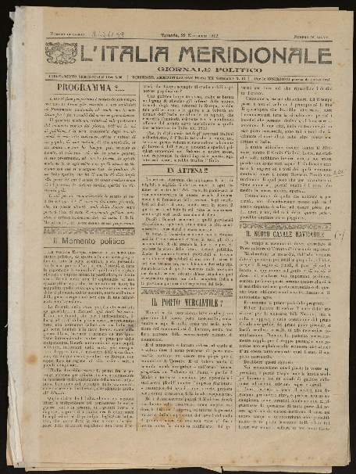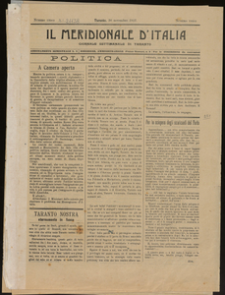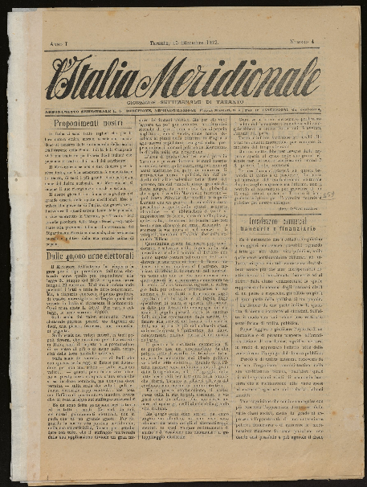
L'*Italia meridionale : giornale politico. – N. di saggio (29 novembre 1912). - Taranto : Tip. Martinelli e Copeta, 1912. – 1 volume ; 39 cm. - TA10001924
Copia digitale a: http://www.internetculturale.it/it/913/emeroteca-digitale-italiana/periodic/testata/8204
Il *meridionale d'Italia : giornale settimanale di Taranto. – N. unico (30 novembre 2012). - Taranto : Tip. del Commercio, 1912. – 1 volume ; 39 cm. - TA10001919
Copia digitale a: http://www.internetculturale.it/it/913/emeroteca-digitale-italiana/periodic/testata/8202
*Italia meridionale : giornale settimanale di Taranto. - Anno 1, n. 3 (8 dicembre 1912-anno 2, n. 5 (maggio 1913). - Taranto : Tip. Del commercio, 1912-1913. – 1 volume. - CFI0706242
Copia digitale n.3-5 (dicembre 1912) a: http://www.internetculturale.it/it/913/emeroteca-digitale-italiana/periodic/testata/8175
Soggetto: Taranto – 1912-1913


Il *grandeSalento.it. : rivista online di Brindisi Lecce Taranto. – Lecce : [s.n., 2014]- . – Testi elettronici. ((Quotidiano. – Disponibile online a: https://www.ilgrandesalento.it/.
Soggetto: Salento – Periodici

Informazioni storico-bibliografiche
CHI SIAMO
La rivista ilGrandeSalento.it è iscritta al n. 3/2014 del Registro della Stampa del Tribunale di Lecce
Direttore Lino De Matteis
Powered by Weblogging
Contatti: redazione@ilgrandesalento.it +39 335 8281686
https://www.ilgrandesalento.it/.

Note e riferimenti bibliografici
- Giornali e giornalisti salentini. [Parte 1] A-Giornale di Brindisi / Nicola Vacca. - Lecce : R. tipografia editrice salentina, 1939. – In: Rinascenza salentina, anno 7, p. 289-328
- Giornali e giornalisti salentini. [Parte 2] Giornale di economia rurale-Risveglio / Nicola Vacca. - Lecce : R. tipografia editrice salentina, 1940. – In: Rinascenza salentina, anno 8, p. 1-56
- Salento: dalla Terra d’Otranto ad oggi, il percorso di un toponimo che fa la storia / Di Lino DE MATTEIS - 18 Aprile 2023

